مطالعه ای در مورد یافتن جایگاه برای طراحی بسته بندی و روش های
مبتنی بر دقت طراحی

چکیده
صنعت بسته بندی دارای جایگاه طراحی بسیار علمی و دقیق در فرایند تولید و ساخت است تا نیازهای گروه های مصرف کننده برای بسته بندی کالاها را برآورده سازد. این مقاله، با شروع از رویه پایه برای طراحی بسته، بر روی کاربرد و روش های جایگاه یابی برند، جایگاه یابی محصول و جایگاه یابی مصرف کننده در مقوله طراحی بسته بندی تمرکز می کند و طراحان را قادر می سازد تا راه حل هایی برای بسته بندی محصول طراحی کنند که نیازهای بازار را بیشتر برآورده کنند، زمان طراحی را به طور چشمگیری کاهش دهند و نیز موجب بهبود دقت، مقرون به صرفگی و علمی بودن طراحی بسته شوند.

کلمات کلیدی: بسته (پکیج)؛ جایگاه یابی طراحی؛ دقت

مقدمه
همراه با بهبود نیازهای استاندارد و زیبایی شناختی زندگی انسان، بسته بندی محصول, شایسته چیزی بیشتری از حفاظت از محصولات است و باید به طور فزاینده توسط شرکت ها و مصرف کنندگان به آنها بها داده شود. بسته بندی محصول نه تنها یک ابزار قدرتمند برای فروش محصولات آنها است، بلکه نماینده تصویر شرکت نیز می باشد. در رقابت شدید بازار، انتقال سریع و دقیق اطلاعات محصول و تصویر شرکت به مصرف کنندگان از طریق بسته بندی محصول مهم به نظر می رسد. "جایگاه یابی یا یافتن موقعیت و جایگاه برای طراحی", یک اصطلاح است که از خارج از کشور آمده است، که "جایگاه" در آن, به معنای موقعیت و جهت گیری است. بنابراین، جایگاه یابی طراحی به طراحی با یک هدف روشن و طراحی دقیق اشاره دارد که مسأله مفهوم آن را حل می کند. و در طراحی بسته بندی, می توان آن را به عنوان جایگاه یابی در برابر گروه های مصرف کننده، در برابر کارکردهای کیفی یا خاص کالاها و در برابر ویژگی های برند تفسیر کرد، که به روشنی می تواند به عنوان رویه ها و روش های طراحی خلاصه سازی شود که می توانند "به طور دقیق حامل اطلاعات محصول به مصرف کنندگان باشند و عمیقاً مصرف کنندگان را تحت تأثیر قرار دهند. کاربرد روش های جایگاه یابی طراحی متفاوت می تواند نه تنها برنامه های طراحی بسته بندی را دقیق تر و استاندارد تر سازد، بلکه می تواند به طور چشمگیری زمان طراحی بسته بندی را نیز کاهش دهد و طراحی بسته بندی محصول را به منظور تطبیق با اهداف طراحی پاسخگوی نیازهای بازار 3], نیازهای جمعیت و الزامات کارکردی بهبود بخشد [1-3].

رویه پایه طراحی بسته
هر مرحله از طراحی نمودن مدرن بسته, محتوا و روش طراحی خاص خود را دارد و هر یک از نزدیک با یکدیگر مرتبط هستند و تنها راه موفقیت در طراحی بسته بندی محصول را تشکیل می دهند. جایگاه یابی طراحی, موضوعی در ارتباط با روش طراحی بسته است. بنابراین، الزامات رویه ای پایه طراحی بسته باید قبل از بحث در مورد دقت و صحت جایگاه یابی طراحی, از ابتدا درک شوند. [4]
در طراحي بسته، طراحان بايد درمورد جهت گیری توليد برای مصرف كننده شفاف سازی نمایند. به عنوان یک نتیجه، ظاهر محصولات و طراحی بسته باید بر اساس ارائه خدمات به مصرف کنندگان و تحت شرایط فروش و نیازهای بازار باشد. اهمیت بسته محصول در موارد زیر نهفته است: از منظر مصرف کنندگان، آیا بسته به وضوح می تواند صفات و ویژگی های محصول را بیان کند؟ و از منظر شرکت ها، آیا بسته می تواند به طور موثر فروش را ارتقاء دهد؟ بنابراین، برای تکمیل طراحی بسته، یک روش طراحی منطقی مورد نیاز است. رویه پایه طراحی بسته, برنامه ریزی یا آرایش طراح در کل فعالیت طراحی است به طوری که هدف او از طراحی بسته بندی که به درستی مراحل کار را مطابق با برخی از قوانین علمی به منظور دستیابی به هدف کلی در نشان داده شده خود شکل 1 می چیند, به دست آید.
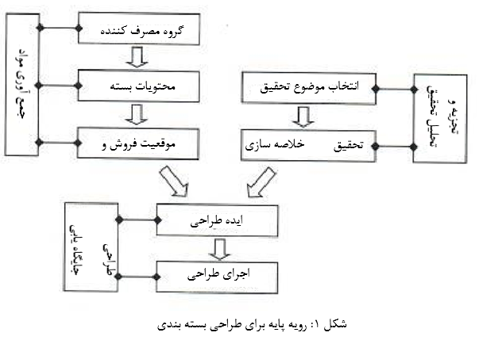

جایگاه یابی برای طرح بسته
جایگاه یابی طراحی در طراحی بسته بندی بر روی مناسب بودن، هدفمند بودن و دقت و صحت طراحی تمرکز می کند و مطالب و مسیر اصلی را برای مفهوم و بیان آینده را تعیین می کند. اهمیت اصلی در برجسته کردن ویژگی منحصر به فرد کالاها که کالاهای دیگر آن را ندارند و محتویاتی که باید به طور خاص با استفاده از جایگاه یابی طراحی بیان شوند، و در نهایت تعیین زمینه درست بسته کالاها و در عین حال مشخص نمودن مشخصات بسته نهفته است. سه عنصر پایه جایگاه یابی طراحی عبارتند از برند، محصولات و مصرف کنندگان [5].

جایگاه یابی برند و روشهای آن
جایگاه یابی برند, یک فرایند یا اقدام مانند ایجاد یک تصویر منحصر به فرد برند مطابق با محصولات اصلی بر اساس شرط تجزیه و تحلیل جامع بازار هدف و رقابت، طراحی و گسترش تصویر کلی از برند، و در نهایت، گرفتن یک مکان منحصراً ارزشمند در داخل مصرف کنندگان هدف می باشد. هدف از این کار, طراحی صفت محصول، گسترش ارزش برند و در نهایت ایجاد یک جایگاه منحصر به فرد برای این برند در مشتریان هدف با نگاهی به احساسات ذهنی مصرف کنندگان هدف، با استفاده از طراحی تصویر کلی برند است. جایگاه یابی برند, یک اقدام مهم است که شرکت ها برای ساخت یک تصویر منحصر به فرد بازار و ایجاد مزایای رقابتی اتخاذ می کنند [6-7].
یک نام، اصطلاح، یک نماد، یک علامت، یک طراحی یا ترکیبی از آن که برای متمایز نمودن محصولات یا خدمات دیگر رقبا مورد استفاده قرار می گیرند, می تواند حامل برند باشد. تصور در مورد حامل برند در داخل مصرف کنندگان به منزله یک منبع افزایش دهنده ارزش است. از آنجایی که هویت (شناسه) برند ثبت می شود و تحت قانون محافظت می شود، تصویر آن مانند شکل و نماد دارای مشخصه های شناسایی قوی و منحصر به فرد است به طوری که مصرف کنندگان به وضوح ویژگی های برند محصولات مورد استفاده را درک می کنند و تحت تاثیر قرار می گیرند. بنابراین، روش اصلی جایگاه یابی برند، برجسته کردن تصویر بصری برند مانند نام، اصطلاح، نماد یا طراحی برند است که در شکل 2 و 3 نشان داده شده است.
شکل 2: تصویر برند پپسی
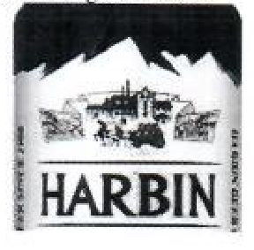
شکل 3: بسته بندی آبجو هاربین
"نامگذاری یک برند" یک فرایند دشوار تفکر و آغاز جایگاه یابی برند است. به جای "نامگذاری یک محصول", ما می گوییم: "نامگذاری برند", به این دلیل که "فرایند نامگذاری", فرایند متحول نمودن بازار، جایگاه ، تصویر، احساسات و ارزش در قدرت بازاریابی و راه اندازی جایگاه یابی و رقابت در بازار است. بیش از یک مارک ساده، نام برند می تواند جایگاه یابی را تقویت کند و در رقابت دخیل شود، اما می تواند "مزایای همیشگی بازار را برای برند" با ارزش تصویر احتمالاً پنهان آن اعطا نماید. از این رو، چنین گفته ای وجود دارد: "یک نام خوب, یک برند را قادر می سازد تا در نقطه شروع برنده باشد".
یک برند را می توان از نام شرکت، یک حیوان، یک گیاه، نام فرد یا نام یک مکان نامگذاری نمود؛ یا با توجه به محتوی اصلی و مهارت طراحی نامگذاری نمود؛ یا با یک نام ساختگی از معنای ضمنی خوش شانس نامگذاری نمود. در کل، نام برند باید محبوب، قابل فهم و جذاب باشد؛ معنای آن باید تعمیم داده شود، صحیح و پیچیده باشد؛ تلفظ آن باید قابل خواندن باشد و باید به طور کامل ویژگی های محصول را به صورت کلی و تفاوت از سایر کالاهای مشابه را که باعث می شود مصرف کنندگان به یک درک عمیق برسند، انگیزه قصد خرید را در آنها ایجاد می کند، نشان دهد و یک جای پای خوب برای تصویر شرکت در شکل 4 و، 5 نشان داده شده است.
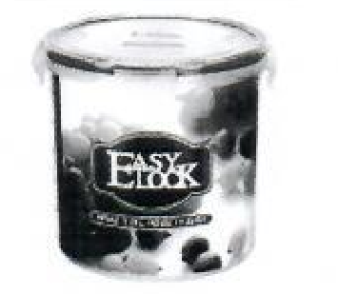
شکل 4: بسته بندی ظرف EASY LOCK
شکل 5: بسته بندی بیرونی صفحه کلید PHILIPS
رنگ در طراحی بسته دارای کارکرد بسیار مهمی در جایگاه یابی برای برند است. یک طراحی رنگ برند خوب, ارتقاء هویت برند، ارتقای انتقال تمرکز برند، جذب مصرف کنندگان و تقویت حافظه شناسایی را تسهیل می کند. رنگ, قدرتمندترین فرستنده اطلاعات در طراحی بسته است و جایگاه رنگ برند می تواند موجب ایجاد احساسات در مصرف کنندگان شود. همانند اندام حسي افراد، رنگ، ارتباطات و احساسات مختلفي را به وجود مي آورد، و موجب تجليات عاطفي مختلفي از مصرف کنندگان مي شود. انگيزش قصد خريد مشتریان در شكل 6 نشان داده شده است.

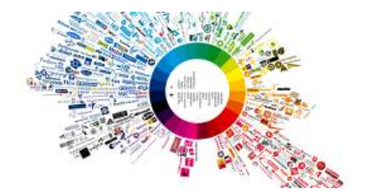
شکل 6: نمودار آماری گرافیک هاگ برای برند و رنگ بصری
اشکال برند به طور کلی از تصویر تبلیغاتی، مدلسازی هنری و نمودار کمکی تشکیل شده است. نیروی ابرازکننده شکل اصلی در طراحی بسته باید به منظور خیره کردن چشمان مصرف کنندگان و ایجاد ارتباط بین شکل و محصول در داخل مصرف کنندگان، که به ارتقاء محصولات کمک خواهد کرد، برجسته شود. شکل برند گاهی اوقات از تغییر شکل متن برند می آید. منحصر به فرد بودن تصویر تایپ شده تا حد زیادی بیان تصویر برند را تسهیل کند.

جایگاه یابی محصول و روشهای آن
جایگاه یابی محصول در طراحی بسته موجب می شود مصرف کنندگان, اطلاعات مربوط به محصول از جمله انواع، ویژگی، روش فرآوری، روش و رده استفاده را از طریق طراحی بسته محصول بدانند تا در واقع یک مرجع خرید بصری و صحیح برای مصرف کنندگان فراهم شود. مهمترین عملکرد محتوا برای طراحی بسته براساس جایگاه محصول, بیان درست و واضح محصول با ظاهر بسته بندی آن به شیوه ترسیم یا تصویر است. به ویژه برای آن دسته از محصولات دارای ظاهر زیبا، رنگ درخشان و بافت خاص، ابراز مستقیم ظاهر ظاهر برای جذب مصرف کنندگان کافی خواهد بود. یکی دیگر از روش های جایگاه یابی مهم در طراحی بسته محصول، مقایسه ی آن با سایر محصولات مشابه و برآمده کردن ویژگی های آن از طریق جایگاه یابی هدفمند است که می تواند در جنبه های زیر مانند تنوع محصول، محل مبدا، مواد خام، فن آوری فرآوری، روش و رده استفاده و غیره مد نظر قرار گیرد.
ویژگی های محصول عبارتند از محل مبدا آن، مواد خام، فن آوری فرآوری، روش استفاده و غیره. برای جذب مصرف کنندگان برای محصولات بدون ویژگی، مخصوصاً برای محصولات از یک نوع دشوار است. اهمیت جایگاه یابی ویژگی محصول در برجسته نمودن خود محصول به واسطه درک ویژگی های خود محصول و در عین حال نشان دادن برتری آن نسبت به محصولات دیگر نهفته است. بنابراین، هنگام جایگاه یابی ویژگی محصول، باید ویژگی هایی را که دریابیم و تعبیه نماییم که چشم مشتریان را خیره می کند و بنابراین آنها را از محصولات مشابه متمایز می کند.
به واسطه متفاوت بودن مصرف کنندگان، محصولات با ویژگی های مختلف مورد نیاز است. به عنوان مثال، بیسکویت ها و نان های فوری مارک های مختلف، محصولاتی با طعم های مختلف برای مصرف کنندگان با طعم های مختلف تهیه می شوند تا دامنه فروش گسترش یابد. زمانی که مصرف کنندگان محصولات را خریداری می کنند, نقاط مختلف جایگاه یابی برای جلب اذهان خاص مفید هستند.
برای آن دسته از محصولات دارای زمان خدمات خاص، جایگاه یابی زمان خدمات می تواند درک زمان خدمات محصولات را برای مصرف کنندگان تسهيل کند. علاوه بر این, از منظر کسب و کار، زمان خدمت خاص اختصاص داده شده به محصولات می تواند استفاده از این محصولات در دوره خاص را به مصرف کنندگان القا نماید، به طوری که هدف از ترویج مصرف حاصل خواهد شد.

جایگاه یابی مصرف کننده و روش های آن
جایگاه یابی مصرف کننده در طراحی بسته بندی, به بازتاب صحیح شی هدف فروش از طریق اطلاعات بسته محصولات اشاره می کند تا مشتریان بدانند که محصولات به چه کسانی فروخته خواهد شد. جایگاه یابی مصرف کننده, یک پیوند کلیدی در طراحی بسته محصول است که به طور مستقیم بر عملکرد فروش محصولات تأثیر می گذارد. در زیر، یک تحلیل از ذهنیت مصرف کنندگان، طبقه اجتماعی و جنسیت با استفاده از روش جایگاه یابی ارائه شده است.
هنگام جایگاه یابی مصرف کنندگان، در ابتدا سن، جنس، ملت، سطح فرهنگی، وضعیت اجتماعی، مذهب و شرایط اقتصادی مصرف کنندگان هدف باید مورد توجه قرار گیرند. صرفاً مطالعه نیازهای مصرف کنندگان، تجزیه و تحلیل مشخصات آنها و طراحی هدفمند بسته می تواند طراحی بسته را با موفقیت به جایگاه خود برساند. تفاوت میان عناصر فوق در میان مصرف کنندگان می تواند بر علاقه و طبع آنها که ممکن است بسیار متغیر باشد تأثیر بگذارد. بنابراین، هنگام جایگاه یابی طراحی، نتایج تحقیقات بازار که در مرحله آماده سازی طراحی انجام شده است, باید به طور خاص متمرکز شود و مورد تجزیه و تحلیل قرار گیرد. به عنوان مثال، لوازم آرایشی برای مردان بیشتر و بیشتر در بازار لوازم آرایشی و بهداشتی ظاهر می شوند، که بسته های مربوط به آنها کاملاً متفاوت از زنان است. بسته ها با توجه به نیازهای زیبایی شناختی مصرف کنندگان مرد، بدون توجه به رنگ، شکل یا جنبه های دیگر طراحی می شوند.
جایگاه یابی مقوله روانشناختی مصرف کننده، یک روش جایگاه یابی عمیق تر در طراحی بسته محصول است که طراحان را ملزم می نماید تا نیازهای روحی و روانی مشتریان را به طور گسترده ای کاوش نمایند. بسیاری از بسته های موفقیت آمیز کالاها, از ذهنیت مصرف کنندگان بهره برده اند و به خرید خود کمک کرده اند. حتی برخی از کالاها که مصرف کنندگان نیازی به آن ندارند, ممکن است بخاطر بسته زیبا خریداری شوند. بنابراین، بسته محصول باید مطابق با مقوله روانشناختی مصرف کنندگان طراحی شود. به عنوان مثال، بسته های نودل فوری برای کودکان نه تنها رنگ ها و تصاویری را که بچه ها دوست دارند، بلکه همچنین برخی از سری داستان ها را به منظور ایجاد انگیزه کودکان برای خرید فقط برای داستان اتخاذ می کنند. علاوه بر این، پیگیری زیبایی، طراوت و تنوع, ذهنیت مشترک انسان ها است. هنگامی که مردم به یک بسته عادت می کنند، خستگی از نظر زیبایی شناختی ممکن است ایجاد شود. بنابراین چگونگی یافتن ایده جدید و دادن احساسات جدید به مردم در طراحی بسته بندی بسیار مهم جلوه می کند. به عنوان مثال، بسته های بسیاری از محصولات, تازه و منحصر به فرد طراحی می شوند نیازهای روانشناختی مصرف کنندگان برای طراوت را تامین کنند (شکل 7 و 8 را ببینید).

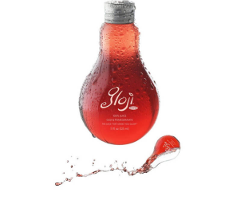
شکل 7: بسته نوشیدنی GLOJI
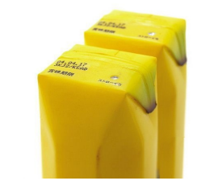
شکل 8: بسته نوشیدنی موز
برای مصرف کنندگان دارای نیازهای خاص، جایگاه یابی هدفمند باید در طراحی بسته مورد توجه قرار گیرد. برای مثال، مصرف کنندگان با دیابت باید غذاهای بدون قند را انتخاب کنند. بنابراین با توجه به چنین نیازهایی، طراحی باید مستقیماً گروههای مصرف کننده را هدف قرار دهد و روی ترویج مصرف بهتر تمرکز نماید. و افراد مدرن به طور فزاینده ای روی سلامت مواد غذایی تمرکز می کنند، بنابراین اطلاعات بهداشتی همانند: عدم داشتن افزودنی، رنگ مصنوعی و عدم داشتن نگهدارنده ها که در بسته برجسته می شوند، فروش زیاد را تسهیل می کند.
شخصیت مصرف کننده به کل مشخصات روانشناختی تثبیت شده بارز در نگرش مصرف کنندگان در مورد موضوعات عینی و رفتارهای اجتماعی آنها اشاره دارد. شخصیت قوی به معنای فردیت است. شکل گیری شخصیت مصرف کننده، نتیجه بسیاری از عوامل بر روی فیزیولوژی، روانشناسی و ایدئولوژی اجتماعی است که در آن کیفیت مادرزادی, پایه طبیعی تشکیل آن است و آموزش، تعلیم و تمرین کسب شده, شرایط اجتماعی هستند. شخصیت ها و مشخصات مصرف کننده از طریق وراثت فیزیولوژیکی از یک سو توسعه می یابد که باعث می شود انسان ها به طور فزاینده ای رشد نمایند و عملکردهای مغز را به صورت مغز یک فرد جدید تکامل می بخشد و حفظ می کند و به منزله یک فردگرایی جدید می باشد؛ از سوی دیگر، رشد با سن و تأثیر محیط عینی تاثیر زیادی بر شکل گیری شخصیت انسان دارد. همانند مصرف کنندگان با گروه سنی مشابه، جنسیت مشابه و حرفه شغلی مشابه، به دلیل محیط, آنها تا حدی دارای جهت گیری شخصیتی یکسان خواهند بود, اما درجه جهت گیری ممکن است متفاوت باشد. برای مثال، جهت گیری کلی شخصیت کودکان, پر جنب و جوش و بی گناه است، اما این درجه از نظر شخصیت متفاوت است: برخی از آنها, درونگرا هستند و برخی از آنها بانشاط هستند. در مقوله های دیگر, این تفاوت وجود دارد.

نتیجه گیری
طرح بسته, نتیجه رقابت بازار در اقتصاد (مقرون به صرفگی) کالا است و جایگاه یابی طراحی در طراحی بسته بندی نقش مهمی دارد. جایگاه یابی درست می تواند به کسب و کارها کمک نماید تا کمیت های زیادی از کالاها را به فروش برسانند. جایگاه یابی طراحی در طراحی بسته با هدف شناخت مشخصات خاص محصولات، عبور از فرم و رویه سنتی بسته، و در نهایت پیدا کردن محتویات بسته که چشم های مصرف کننده را جلب کند صورت می گیرد. سه عنصر جایگاه یابی بندی طراحی بسته در بالا توضیح داده شده است، که به دلیل اندازه محدود بسته, نمی توان همه آنها در یک بسته خاص بیان نمود. علاوه بر این، محتویات بیش از حد و متفرقه ممکن است اثر سوء داشته باشند. انتخاب جنبه هایی که باید مطابق با تحقیقات بازار، تجزیه و تحلیل محصول و اطلاعات بازار برجسته شوند و جایگاه یابی منطقی، امری مناسب است. در مواردی که برند محصول به خوبی شناخته شده است، جایگاه یابی برند باید گزینه اولیه باشد؛ اگر محصول از نظر کاراکتر مشخص و سودمند باشد، جایگاه یابی محصول باید حمایت شود؛ اگر اشیاء محصول مصرفی واضح باشند، جایگاه یابی مصرف کننده باید انتخاب شود. پس از همه اینها، تبدیل شدن به یک فروشنده خوب از طریق جایگاه یابی دقیق, در راس طراحی بسته قرار می گیرد.
